

**MOB305 – Lập trình Game 2D**

**BÁO CÁO LAB 3**

**Thao Tác Với Animation**

Sinh viên thực hiện :

* Mã số : PS02197
* Họ và tên : Phạm Đức Thịnh
* Lớp : PT9307

Giảng viên hướng dẫn :Bùi Minh Nhựt

TP. HỒ CHÍ MINH - 2015

Mục tiêu bài học:

Sau khi hoàn thành nội dung thực hành, sinh viên có thể thực hiện:

**Bài 1: Xây dựng ứng dụng game với 2D với Animation**

Bước 1: Tạo project Lab3_Bai1

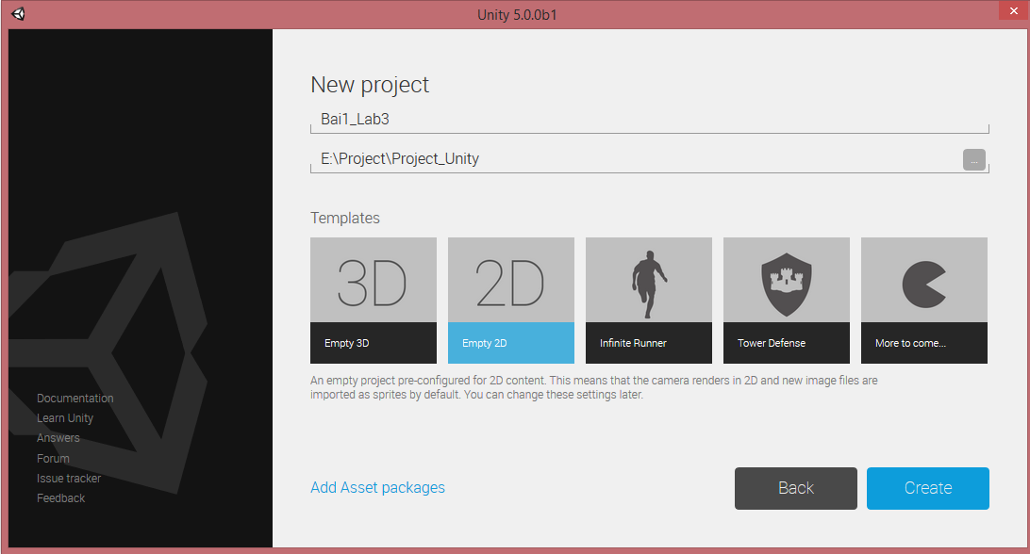

Bước 2: Thực hiện tạo folder Images . Sau đó thực hiện copy hình trong TaiNguyen vào Assets>Images

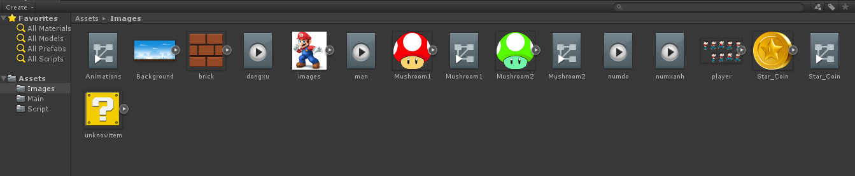

Bước 3: Sử dụng các tài nguyên để thiết giao diện Scene như hình:

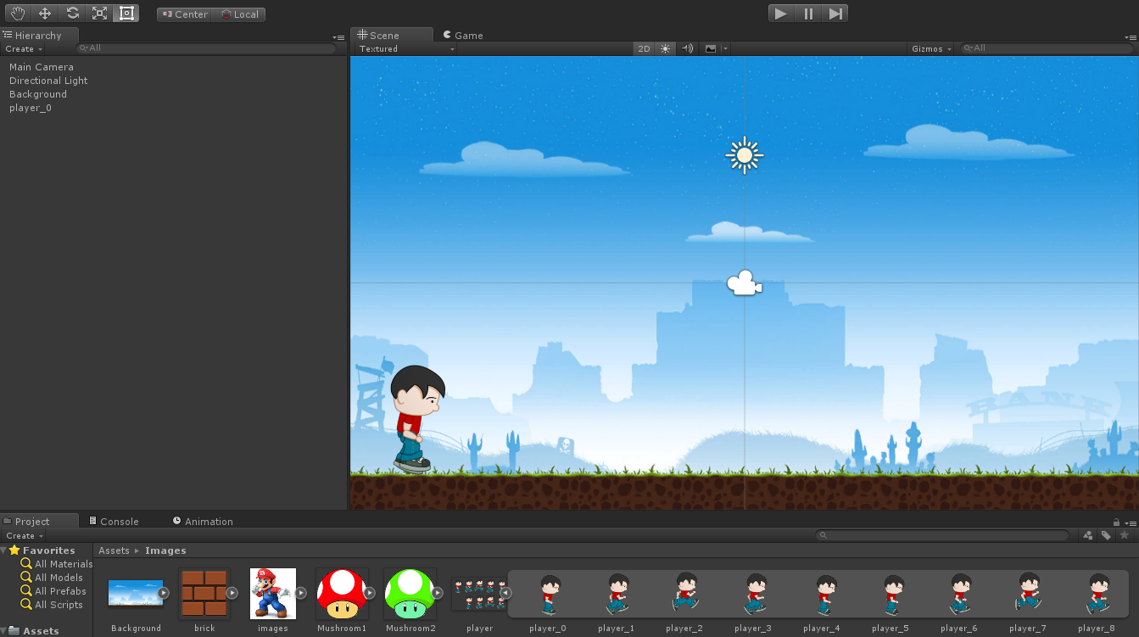

Bước 4: Sử dụng công cụ Multiple Sprite để cắt hình:

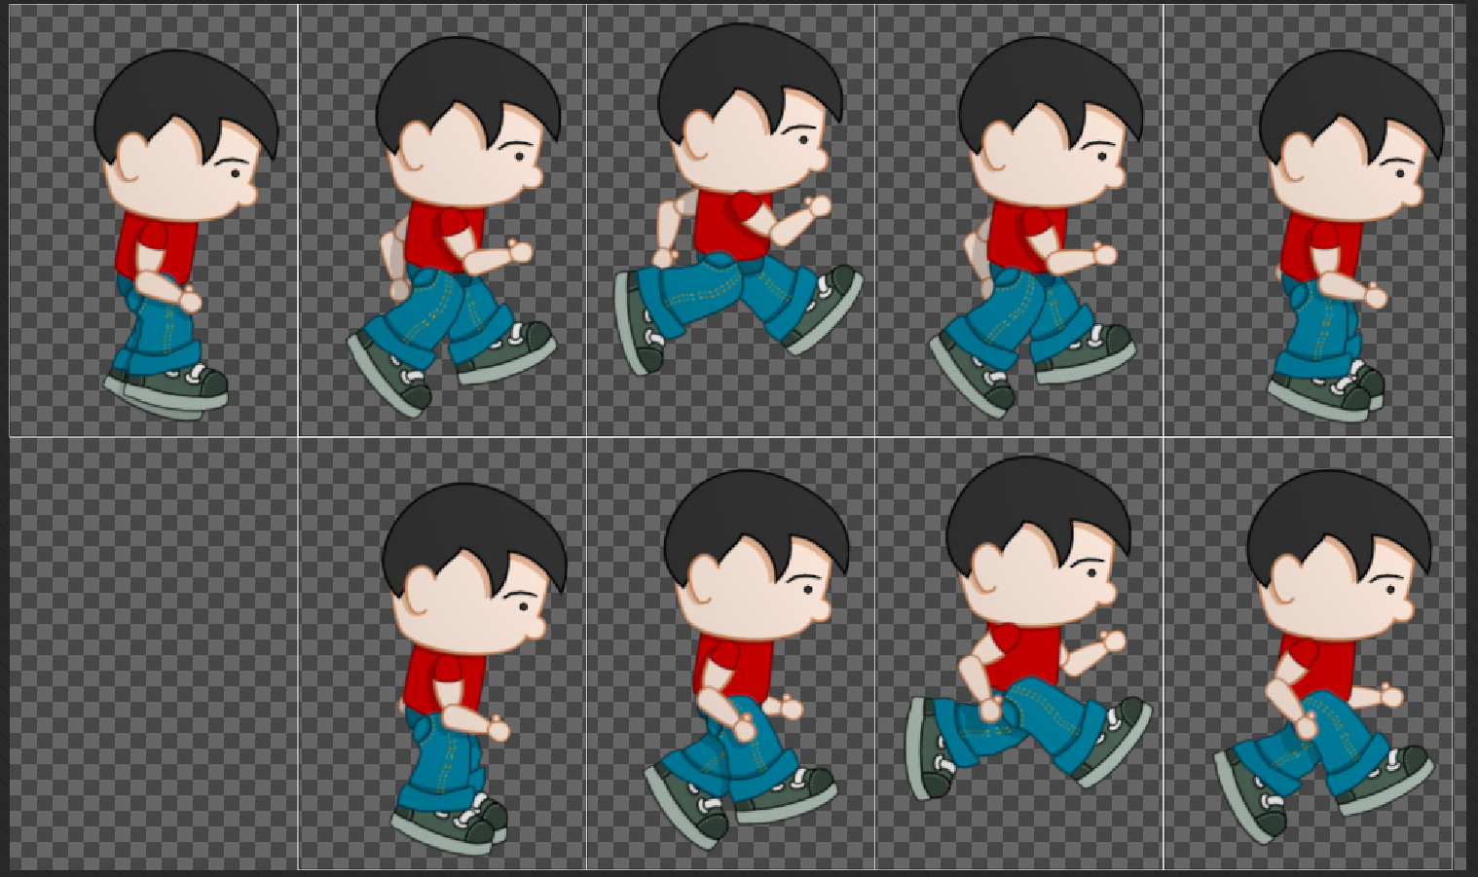

Bước 5: Chọn Windows > Animation để mở cửa sổ Animation

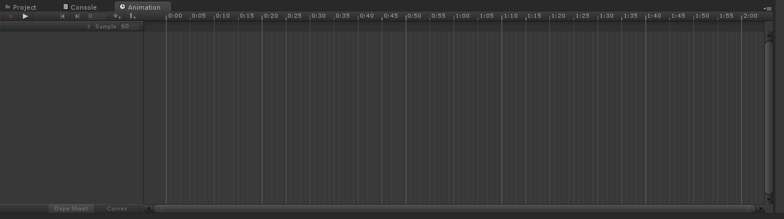

Bước 6: Tạo Animation trên đối tượng Man bằng cách chọn Game Object và nhấn chọn Add Curve

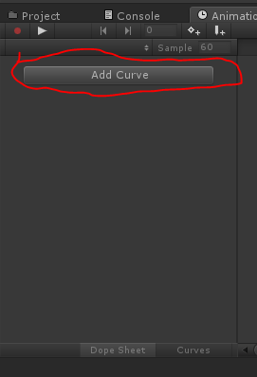

Đặt tên animations và chọn save

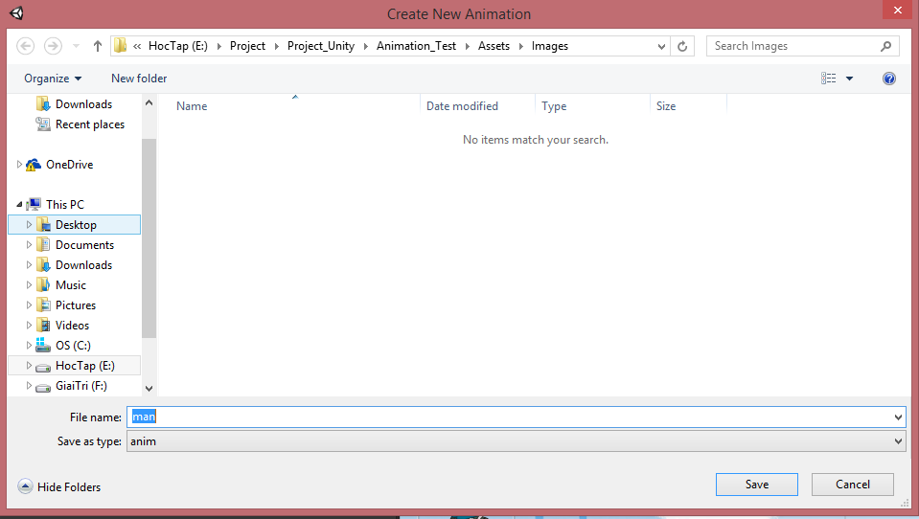

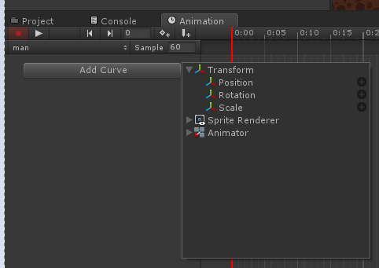

Bước 7: Thực hiện chọn keyframe tại vị trí và thiết lập vị trí như bên dưới:

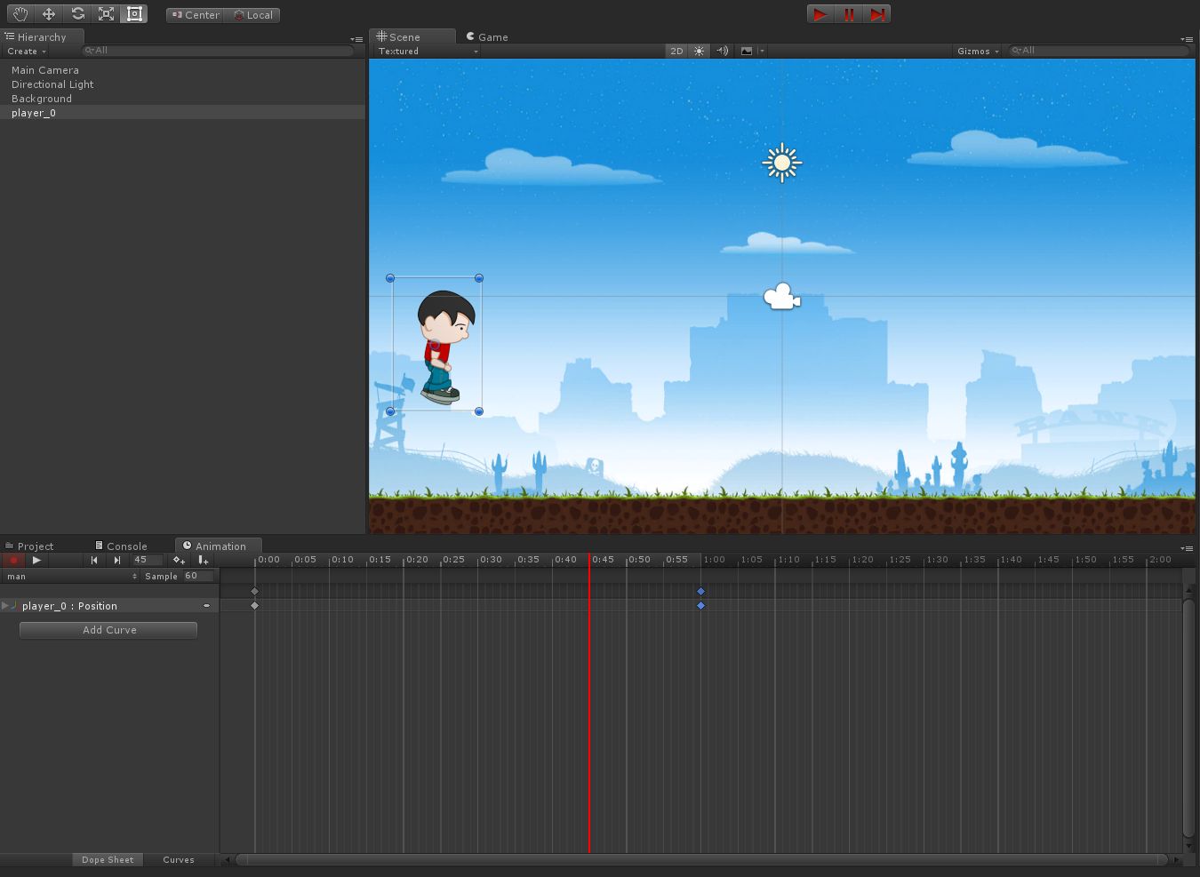

Bước 8: Chạy thử để xem ứng dụng game.

Bước 9: Tạo nội dung như bên dưới để tạo hoàn chỉnh thao tác nhảy.

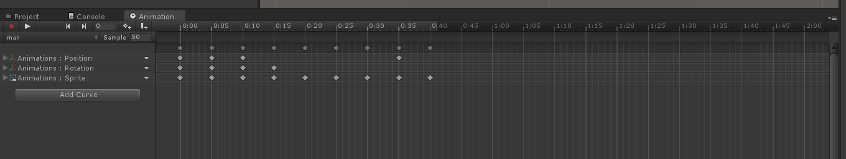

**Bài 2: Thao tác với Animation**

Bước 1: Sử dụng Project Lab3_Bai1 và thiết kế giao diện như bên dưới.

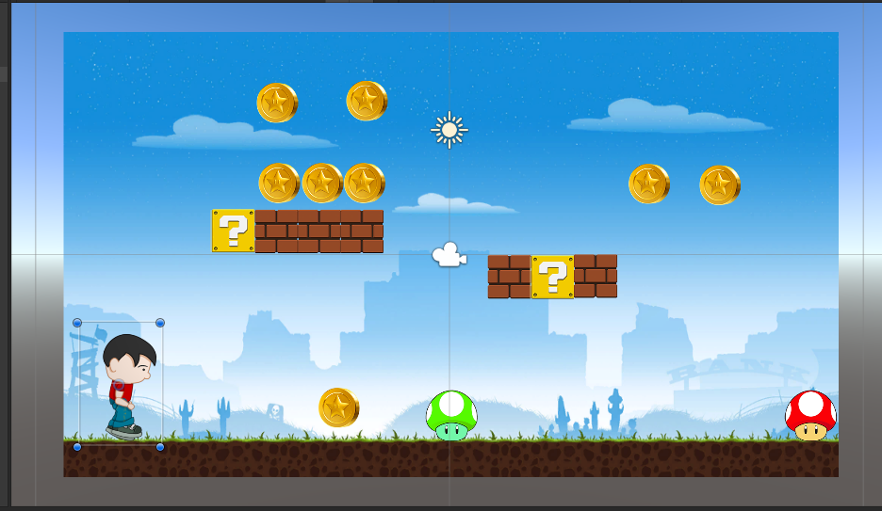

Bước 2: Xây dựng hiệu ứng cho 2 cây nấm (mushroom) như hình dưới.

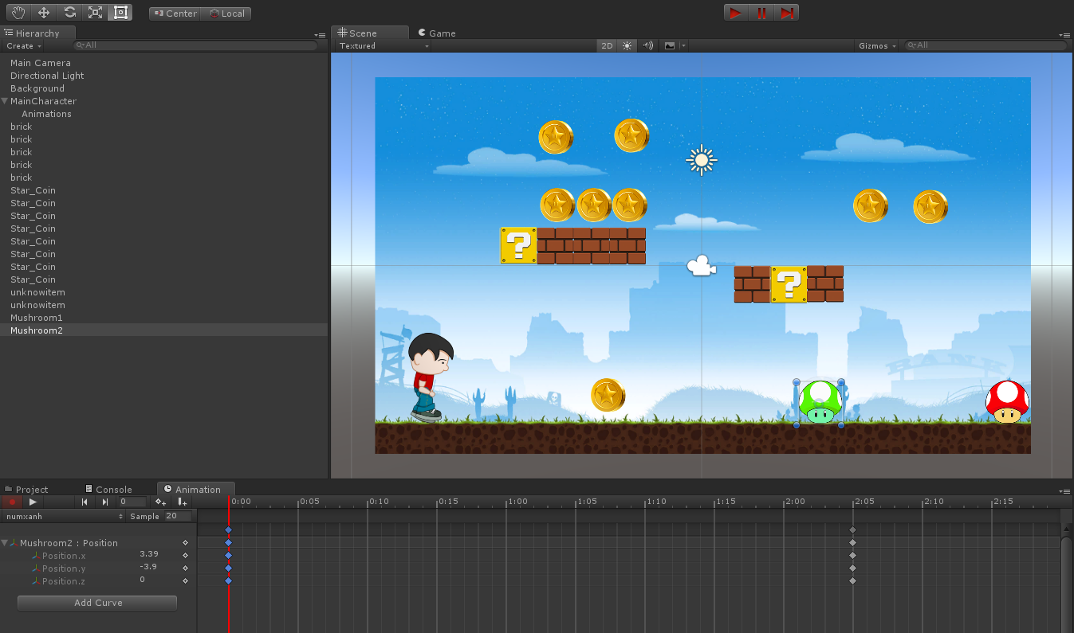

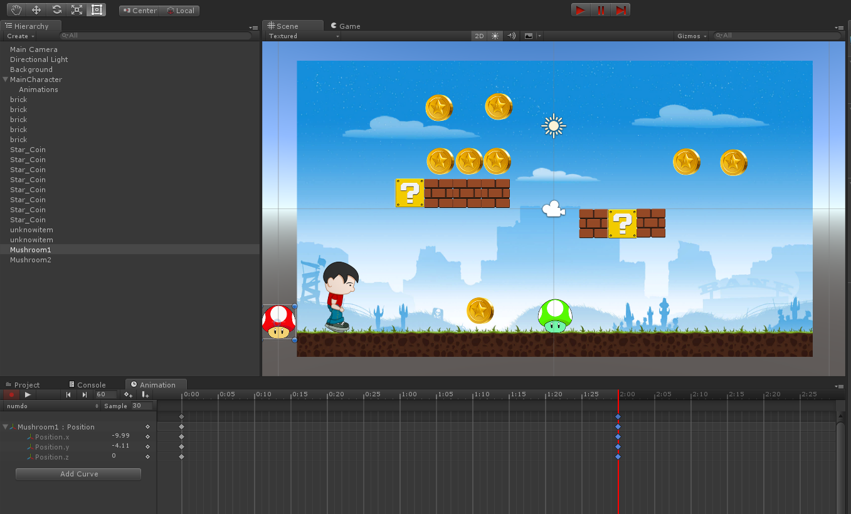

Bước 3: Xây dựng hiệu ý cho các đồng tiền.

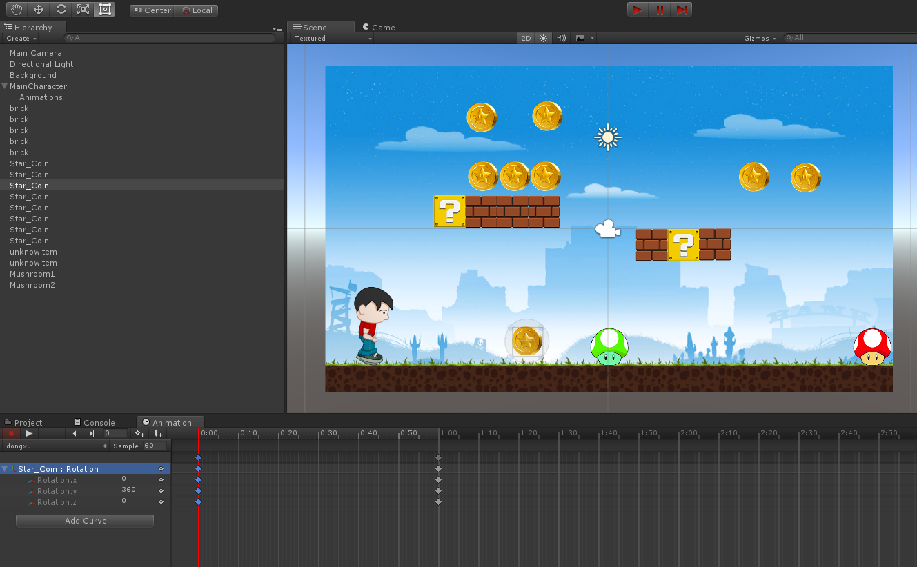

**Bài 3: Thao tác với Script**

Bước 1: Sử dụng lại project Lab3_Bai1 và chọn vào nhân vậ man trong GameObject.Chọn như bên dưới để thêm mới thẻ script

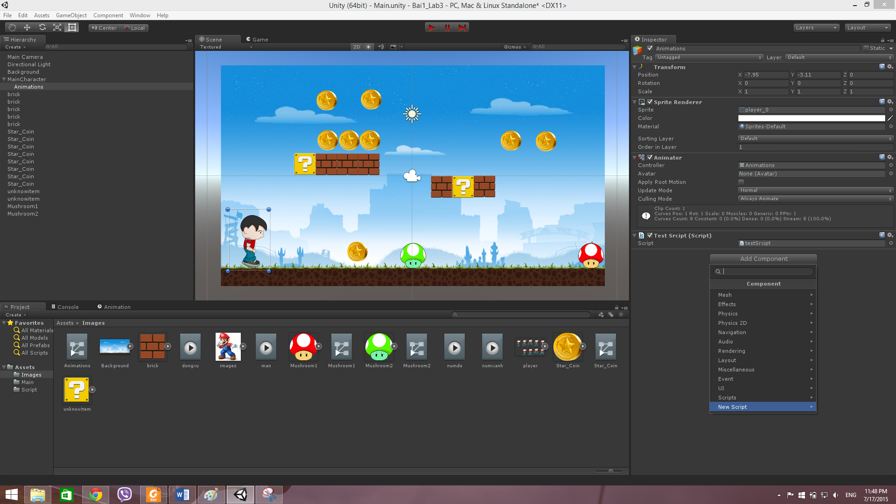

Bước 2: Đặt tên cho script cần tạo.(lưu ý chọn ngôn ngữ thích hợp để viết các lệnh)

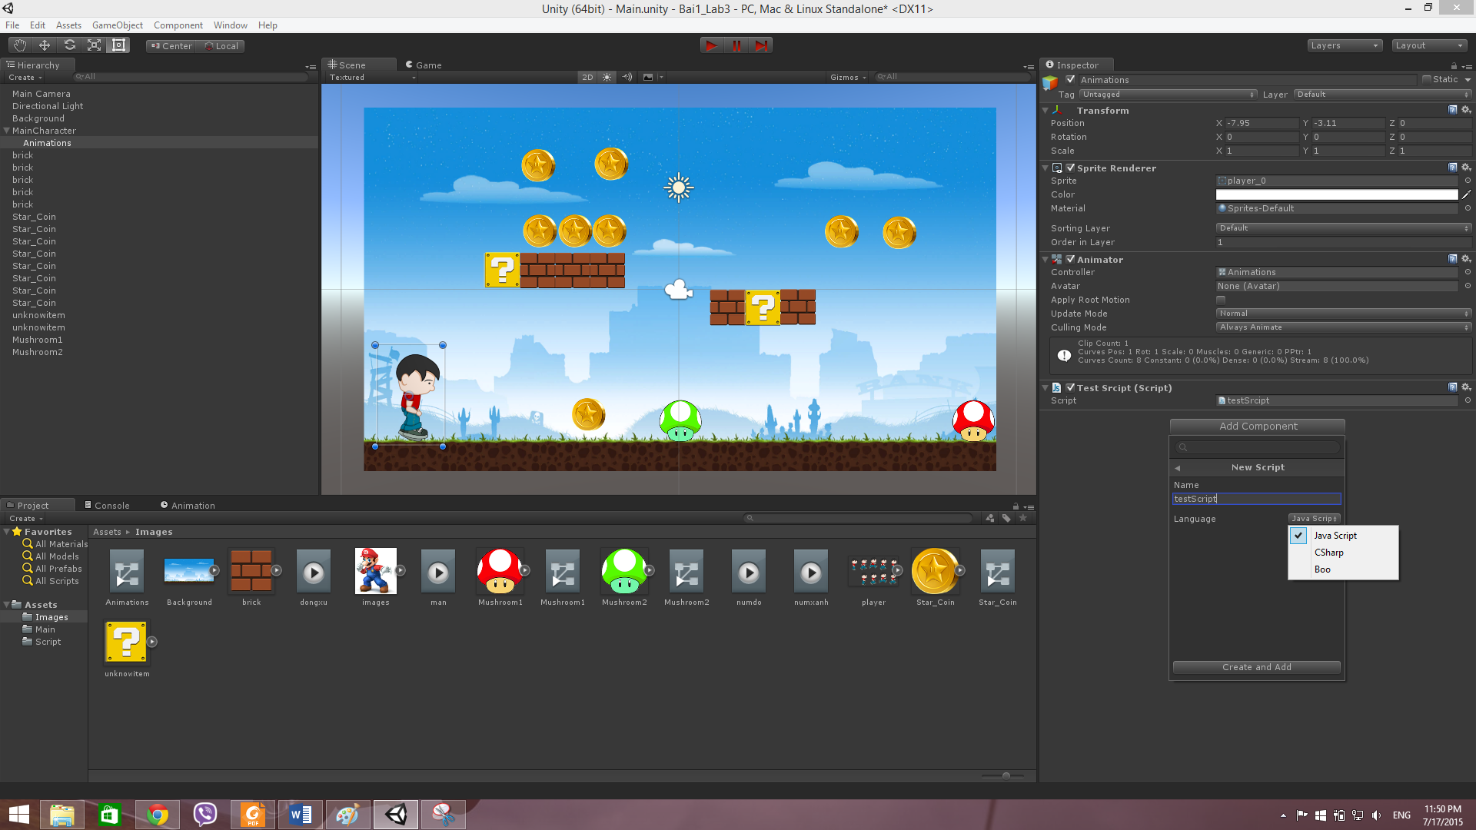

Bước 3: Để mở cửa sổ viết lệnh.Ta chọn EditScript

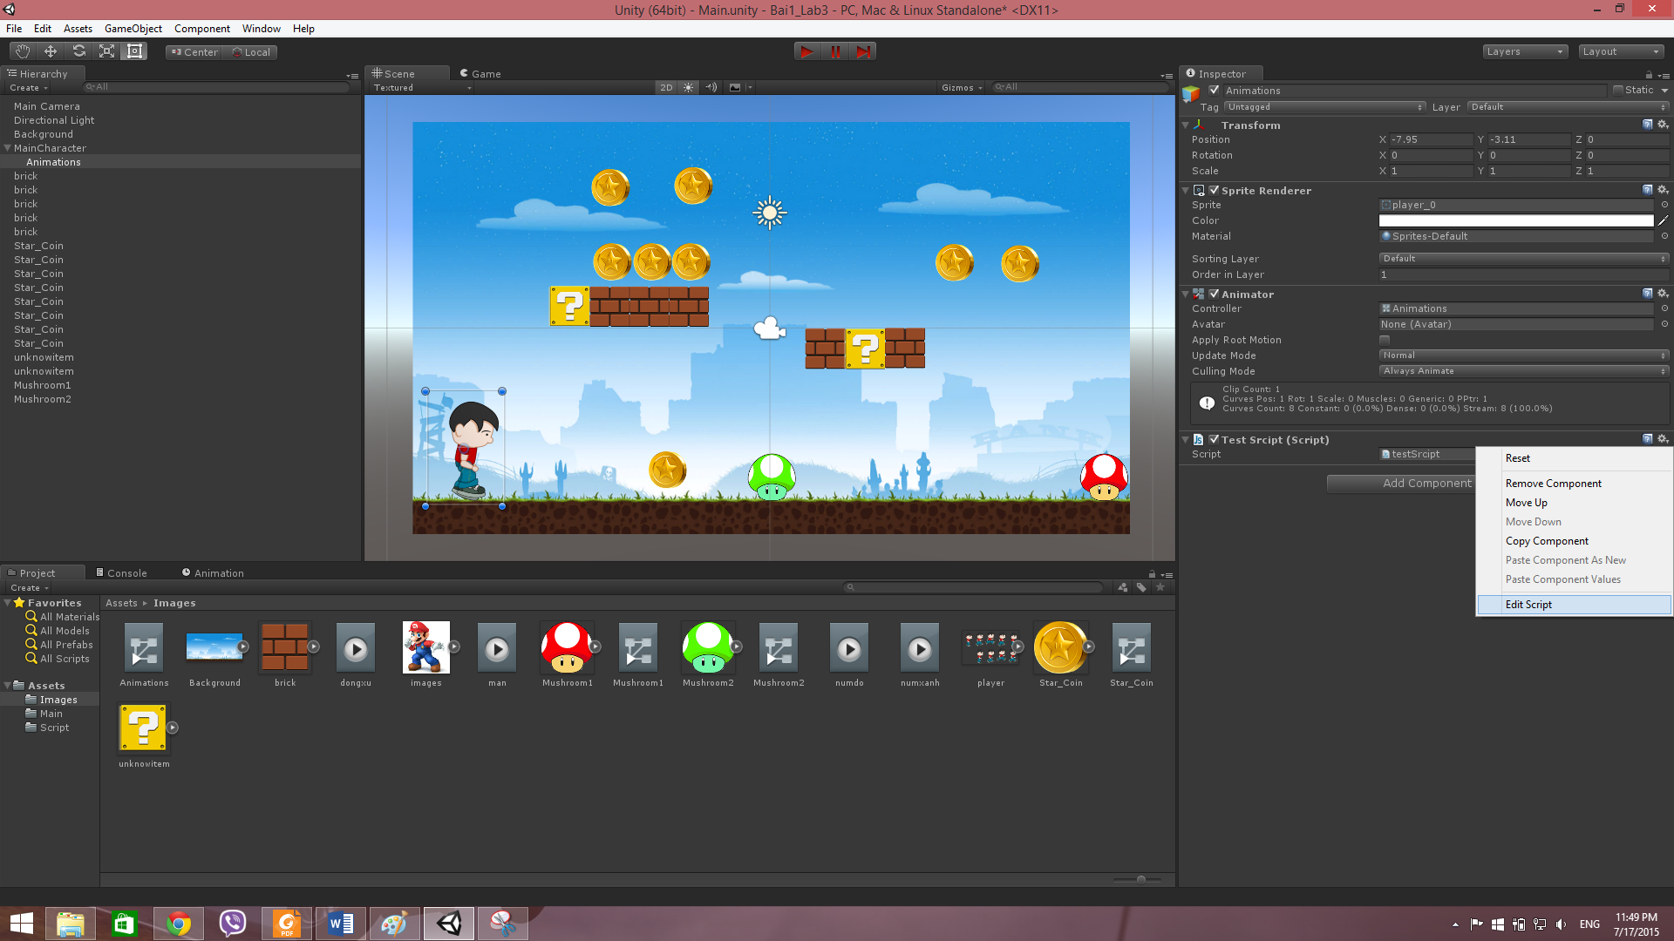

Bước 4: Giao diện cửa sổ viết các lệnh

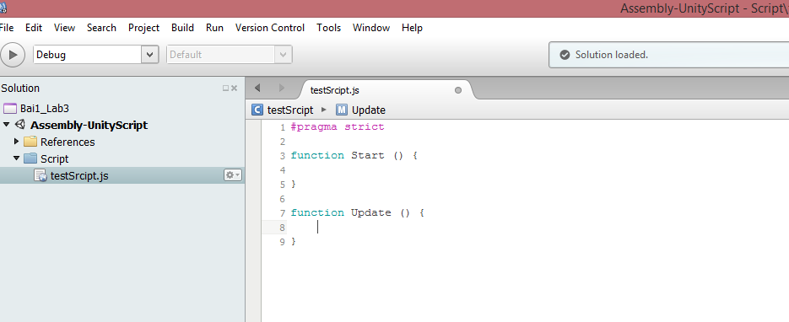

Bước 5: Viết nội dụng funcion Update

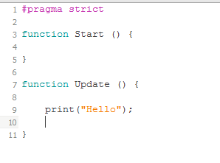

Bước 6: Chạy ứng dụng và xem kết quả trên giao diện

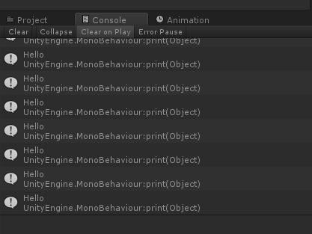

Bước 7: Thực hiện đổi nội dung của lệnh function Update để lấy trạng thấy ngườ dùng nhấn nút Space

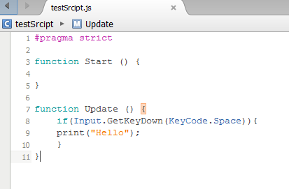

Bước 8: Chạy game và kiểm tra người dùng khi nhấn Space

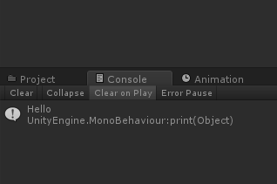

Bài BS: Xây dưng trạng thái cho Game Object.

Bước 1: Xây dựng animator có tên Main: Trạng thái đứng yên cho nhân vật.  
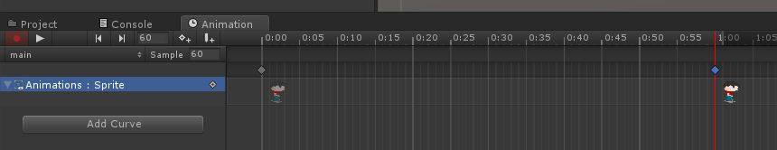

Bước 2: : Xây dựng animator có tên Jump: Trạng thái nhảy cho nhân vật

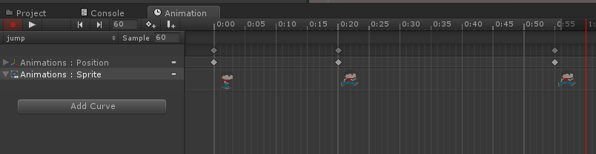

Bước 3: Thực hiện parameter jumping(default value = false) xác định tráng thái kích hoạt thao tác nhảy

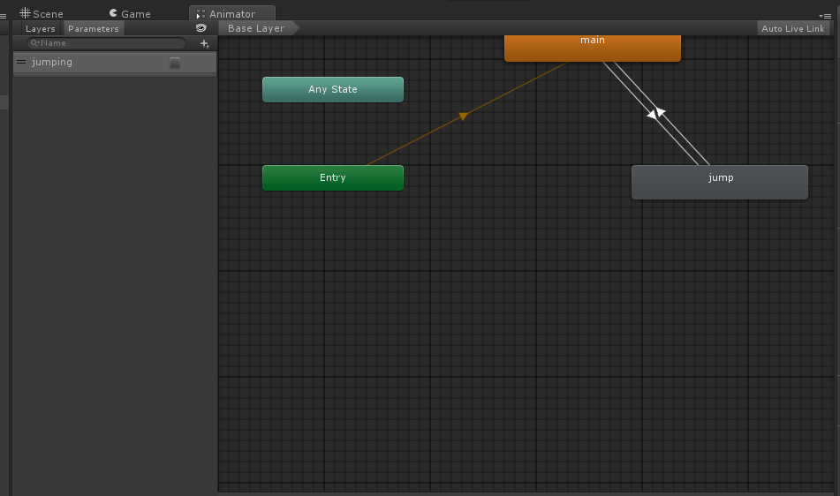

Bước 4 : Cấu hình trạng thái chuyển từ Main sang Jump như bên dưới:  
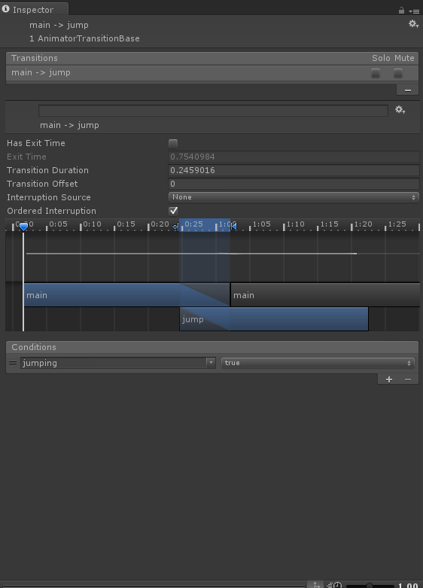

Bước 5: Thay đổi nội dung trong script để thực hiện chức năng nhảy:  
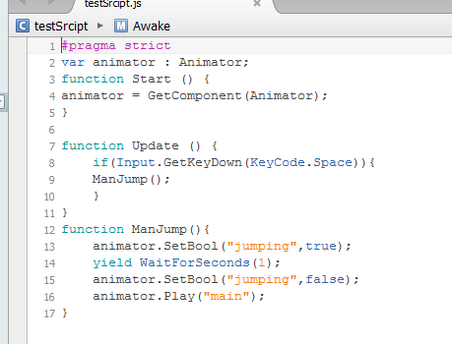

Bước 6: Chạy game để kiểm tra kết quả

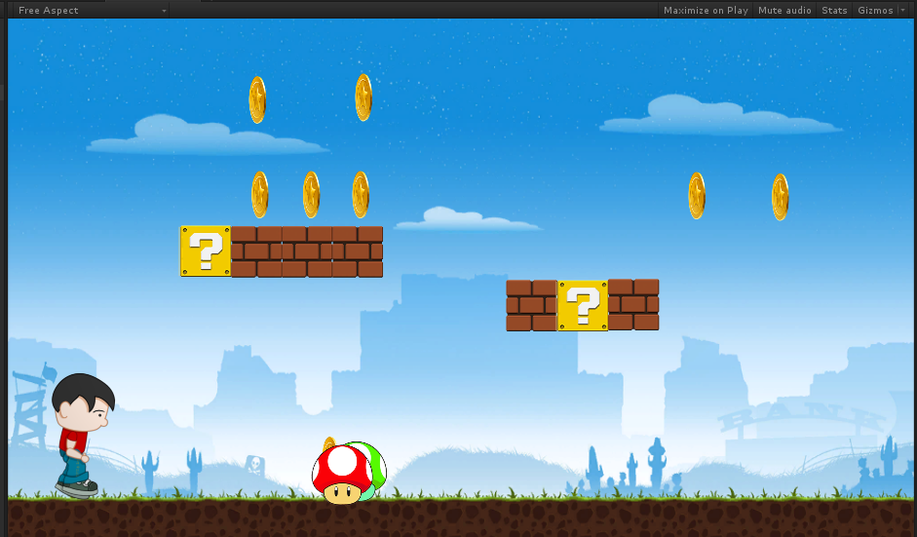

Nhấn Space để nhảy.